Giao diện trang chủ khi chạy ứng dụng:

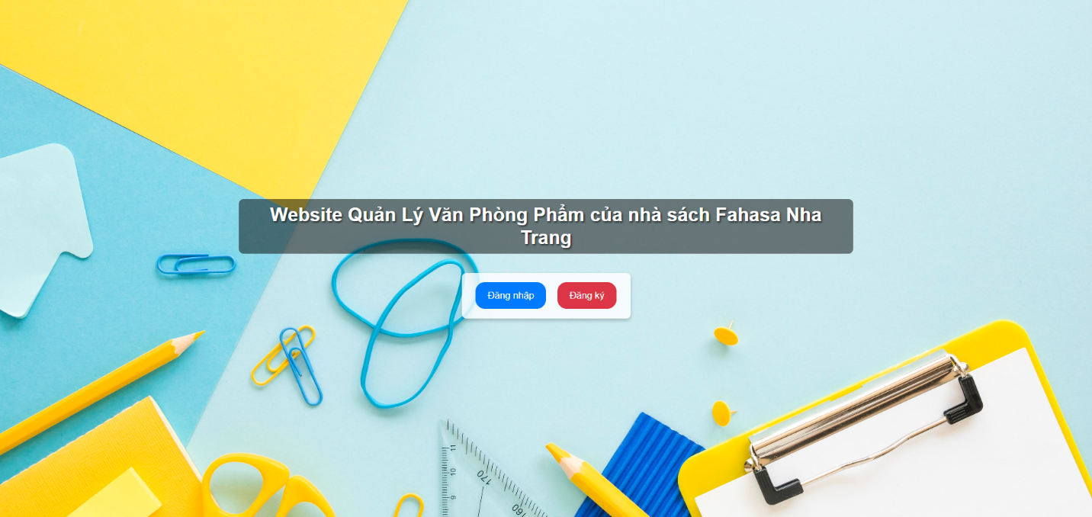

Vì đây là trang web Quản Lý Văn Phòng Phẩm 🡺 Sẽ có 2 vai trò chính: Quản Trị Viên và Nhân Viên.

**Đối với Admin:  
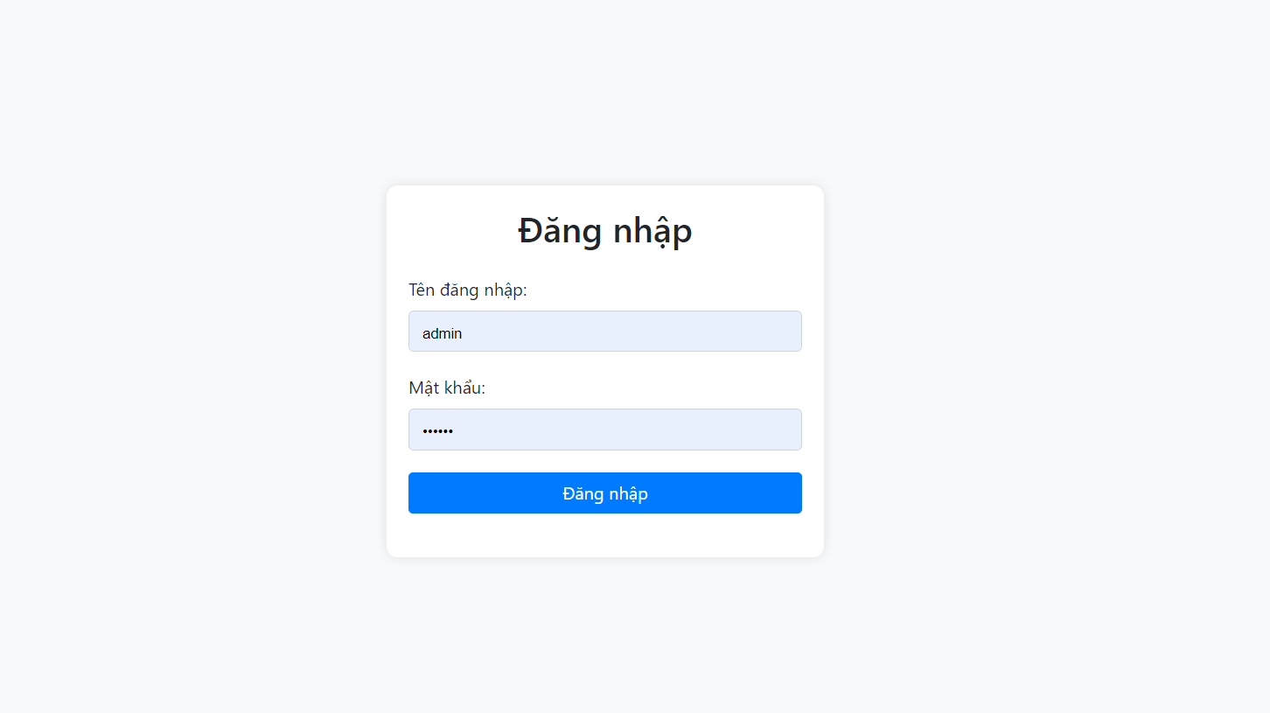**

Giao diện admin sau khi đăng nhập thành công:

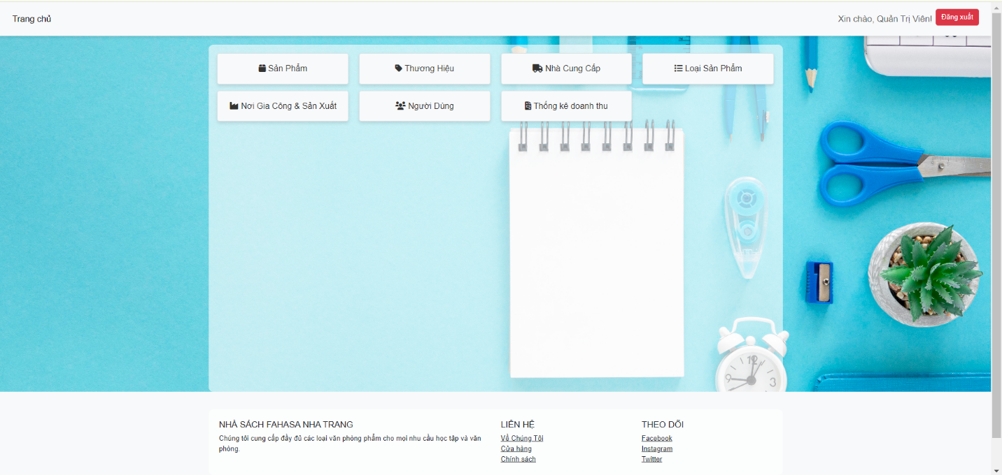

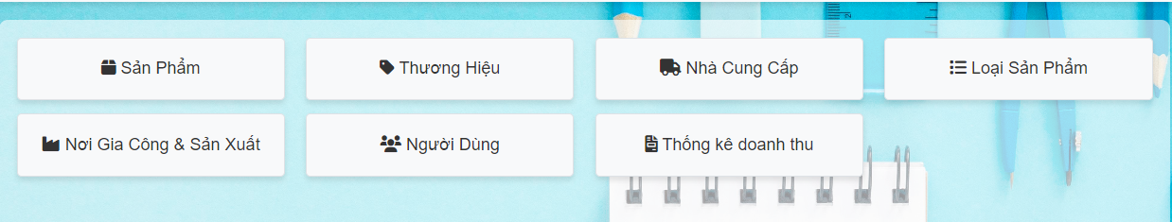

Giao diện danh mục Sản Phẩm:

* CRUD
* Sử dụng phân trang, một trang gồm 10 sản phẩm
* Chức năng tìm kiếm sản phẩm

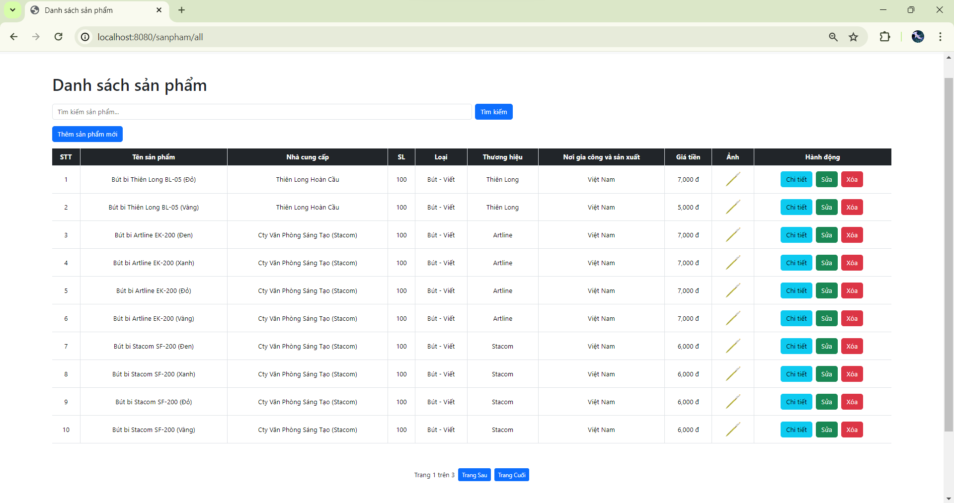

Giao diện trang Thêm Sản Phẩm:

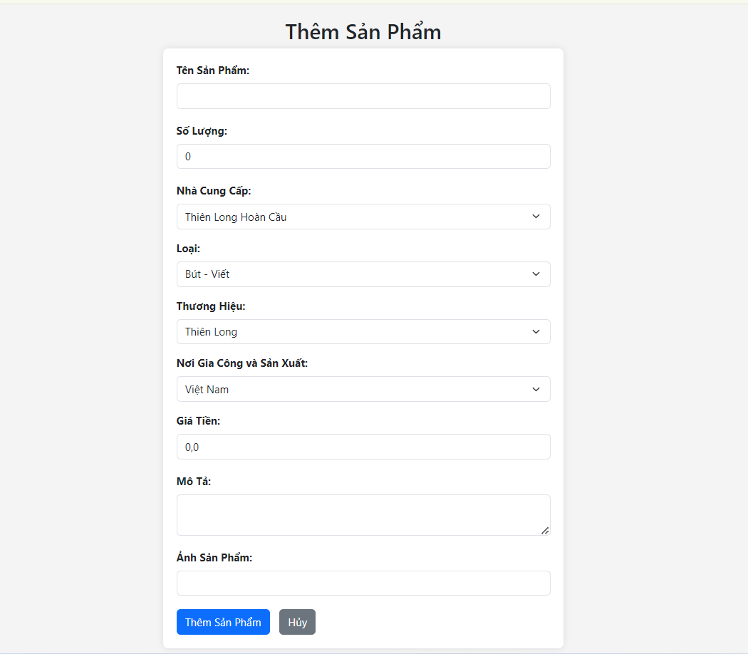

Giao diện trang Xem Chi Tiết Sản Phẩm:

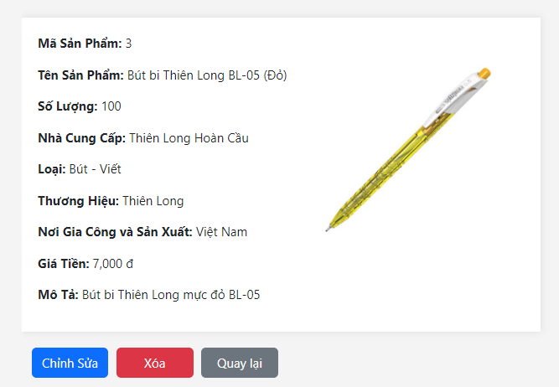

Giao diện trang Chỉnh Sửa Sản Phẩm:

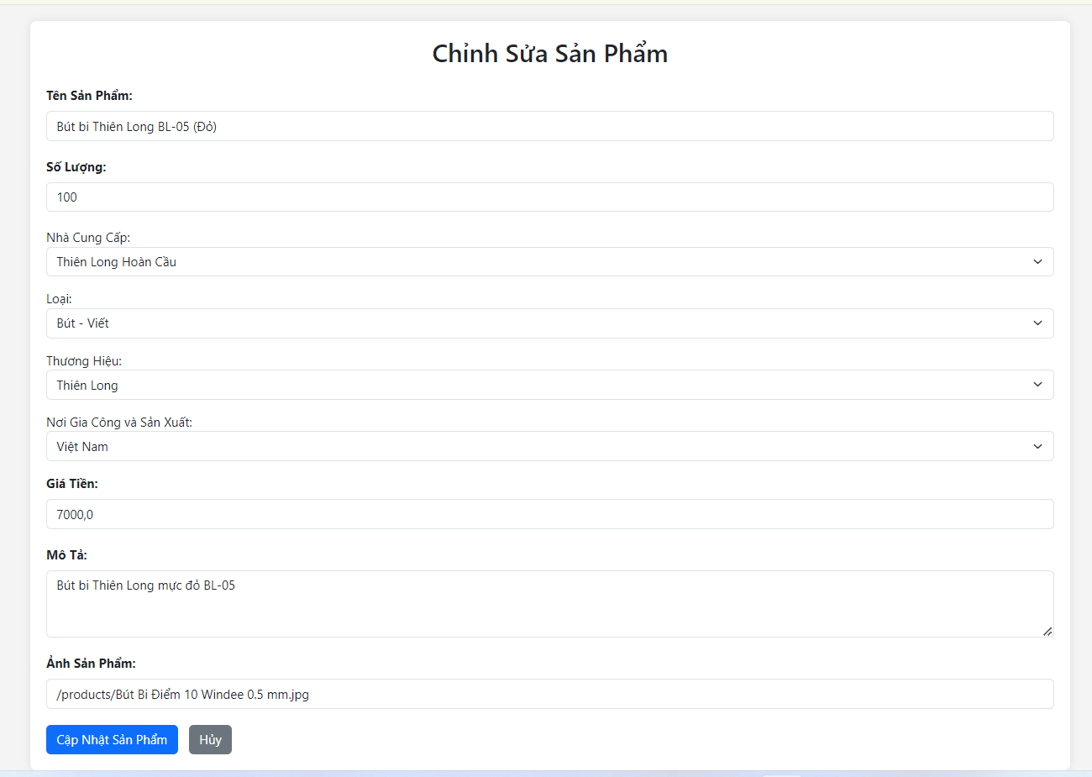

Giao diện danh mục Danh Sách Nhân Viên (Người Dùng):

* CRUD
* Cập nhật trạng thái tài khoản của Nhân Viên (Khóa / Mở Khóa)

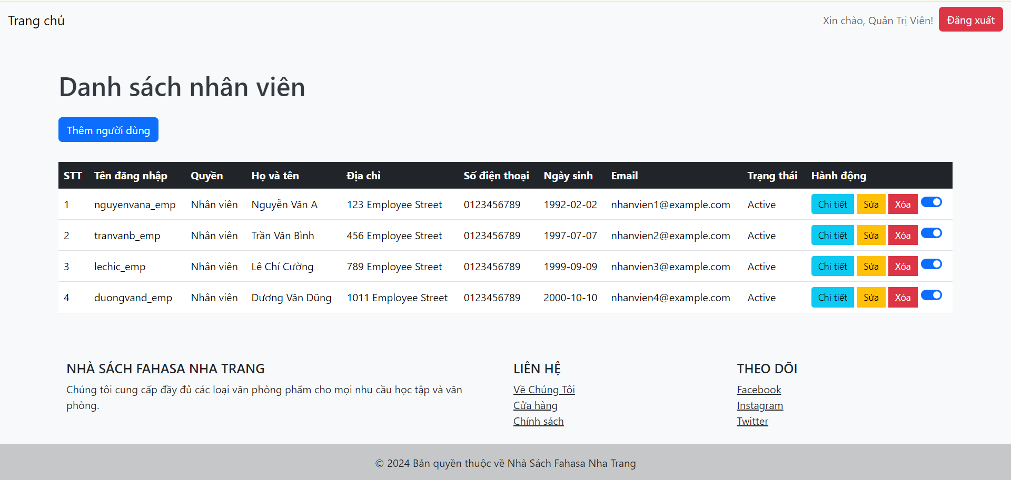

Giao diện danh mục Thống Kê Doanh Thu:

* Chuyển đổi giữa các dạng biểu đồ (Cột / Đường / Tròn)
* Xuất ra file thống kê dưới định dạng .csv
* 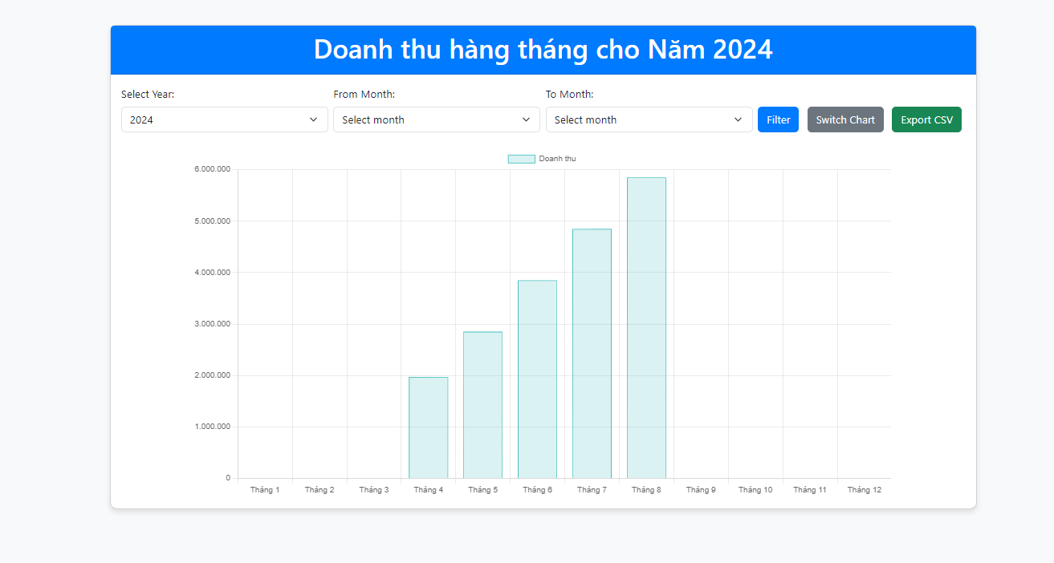Lọc doanh thu theo từng tháng

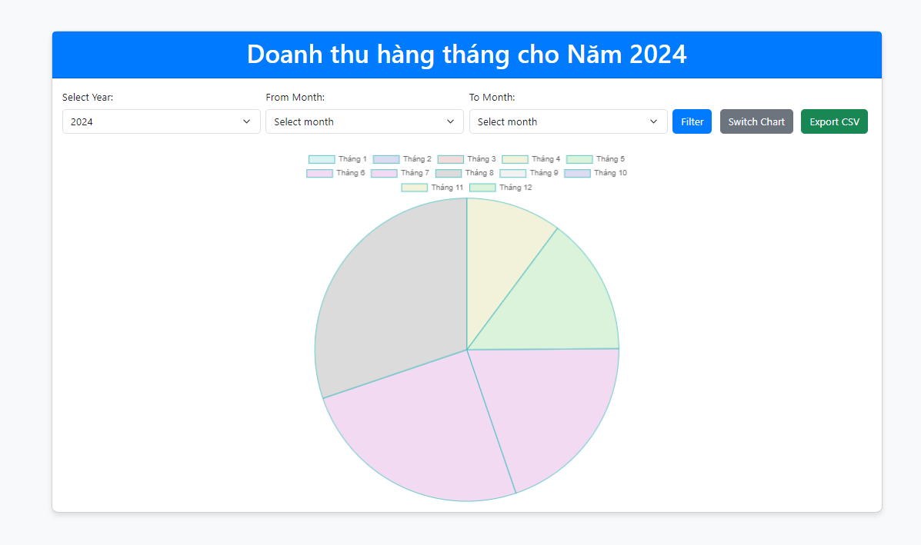

Các danh mục khác (Thương Hiệu, Nhà Cung Cấp, Loại Sản Phẩm, Nơi Gia Công Và Sản Xuất) có các chức năng tương tự với Sản Phẩm.

(Vẫn đang code tiếp các chức năng khác…)

**Đối với Nhân Viên**

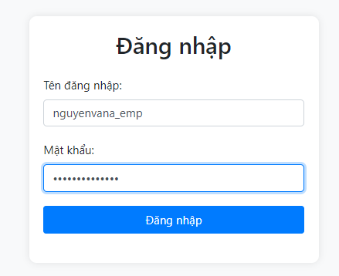

Giao diện của trang sau khi đăng nhập thành công:

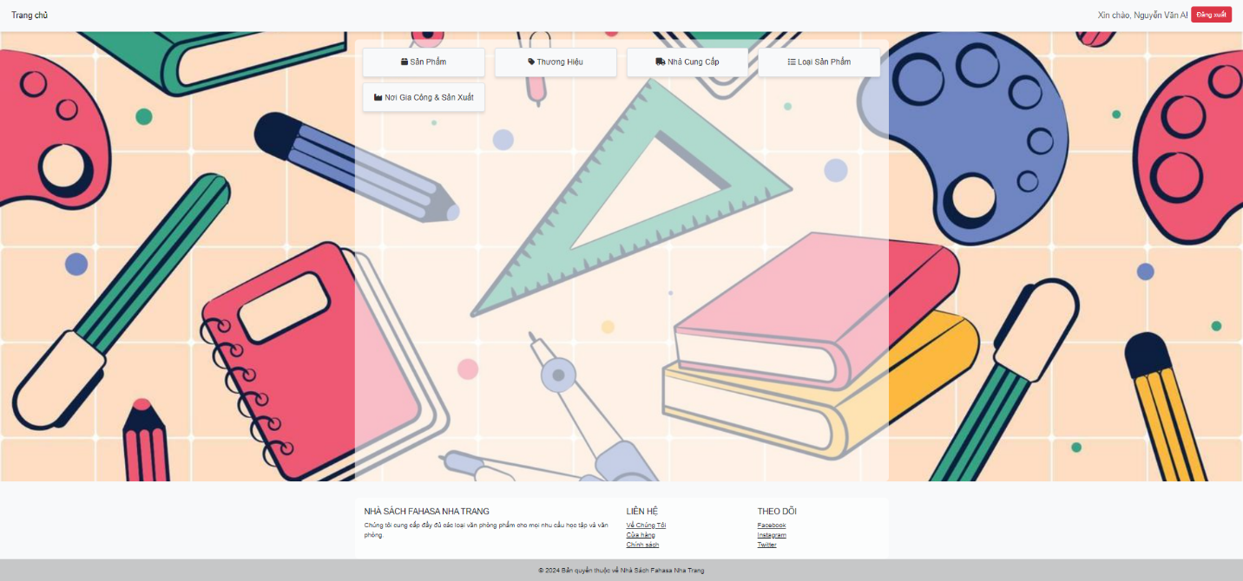

Các danh mục Sản Phẩm, Thương Hiệu, Nhà Cung Cấp, Loại Sản Phẩm, Nơi Gia Công & Sản Xuất có giao diện và chức năng tương tự với các danh mục trong trang Quản Trị